Meme币是Wall Street Bets现象的回归吗？

编译 ：Peyton

Nathaniel Popper刚刚出版了新书《华尔街的巨魔》（The Trolls of Wall Street），探讨了Wall Street Bets现象。有趣的是，他的书出版之时，恰逢当前加密货币领域的meme币狂热（meme coin mania）与之惊人相似。在这一集中，Popper探讨了Wall Street Bets等在线投资社区的兴起，以及它们所反映的更广泛的社会变化，特别是在年轻男性中。他还触及了这些社区中的戏谑文化与Donald Trump等人物的崛起之间的相似之处，并深入探讨了现代投资中meme的潜在危险和心理影响。

译者注：Wall Street Bets（WSB）是Reddit上的一个子论坛，主要讨论股票、期权交易和金融市场策略。该论坛以其大胆的投资方法和对传统金融市场的挑战而闻名，吸引了许多散户参与。WSB成员通常讨论高风险、高回报的交易，如购买高波动性股票和进行期权交易。WSB论坛由于其社区成员大多数是散户而非传统的机构投资者或专业交易员，因此常常被视为一种“反传统”的金融投资文化。它曾因推动一些股票价格的异常波动而引起广泛关注，尤其是2021年初GameStop（GME）股票的剧烈波动。

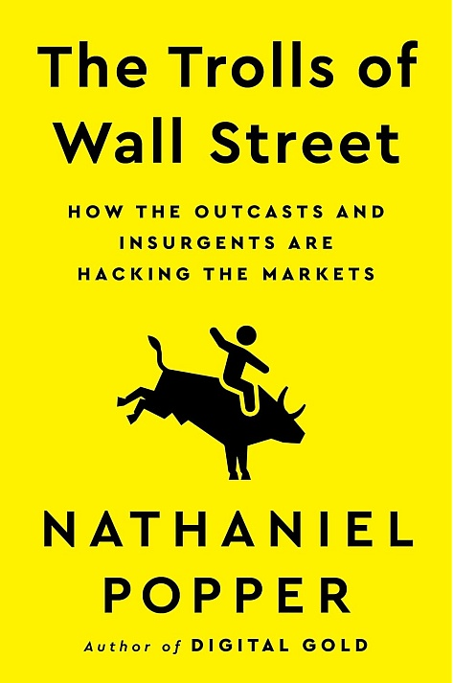

从基于传统金融基本面转向基于理念的投资

Laura Shin: 你本周发布了一本关于Wall Street Bets的新书，时机非常棒，考虑到Roaring Kitty（@TheRoaringKitty）最近重新回到社交媒体，我们也看到Solana上的memecoin狂热如火如荼。我知道几年前Wall Street Bets现象在公众意识中占据了主要位置，但从你的书中可以清楚地看出，创造它的同样力量依然存在。

Nathaniel Popper: 是的，这些力量今天仍然存在。

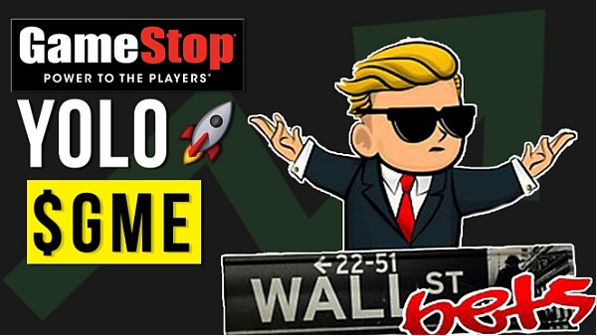

Laura Shin:对。那么，请谈一谈你认为驱动这一现象的因素，并且它如何在我们的文化中持续存在。

Nathaniel Popper:嗯，你知道，我之前也是从事加密货币的报道的。我的上一本书是《数字黄金》，讲述了比特币的故事。在这本书中，我想退后几步，看看整个在线货币现象——这个包括加密货币、股票市场、期权市场等在内的新世界。加密货币市场已经向各个方向扩散，我对其中的社会学方面很感兴趣——这个主要由年轻人组成的投资和交易世界。我想理解这些现象的根源。我过去对加密货币的研究在这方面非常有用，因为我认为，围绕meme和社区形成的想法，以及基于理念和投机潜力而非金融基本面的投资，贯穿了整个社区。这种投资方式在年轻人投资股票和加密货币时非常明显。我对这个世界如何相互影响非常感兴趣，加密货币影响股市，股市又影响加密货币和期权市场。

年轻男性与加密货币和在线金融社区

Laura Shin: 在你的书开始时，让我感到惊讶的一点是，你如何将这种活动置于美国社会中年轻男性角色变化的背景之下。起初，我感到吃惊，并且不明白你是如何得出这样的结论的，但随着我深入阅读书籍，并听取那些创始人的讲述，这一切变得更加合理。你能稍微谈谈你的这一论点吗？你认为这些同样的人口变化影响了加密货币的崛起吗？

Nathaniel Popper: 很高兴你问到这个问题。我觉得这是一个鲜为人知的点。广义上讲，美国的年轻男性正在面临挑战。我们社会面临一场孤独流行病（Loneliness epidemic），人们花费更多时间在网络上。特别是，年轻男性对既定的权威和传统真理来源持怀疑态度。这种怀疑在加密货币领域尤为明显，许多人感到与主流文化和金融世界疏远。他们在寻找目标和身份感。

在写比特币时，我看到许多早期采用者都是感到与广泛世界脱节并寻求意义、权力和影响力的年轻男性。这种对身份和意义的渴望往往在加密货币中找到了答案，有时甚至被描述为类似宗教的术语。许多加入这些在线社区的人之所以这样做，是因为他们在现实生活中感到了某种缺失。

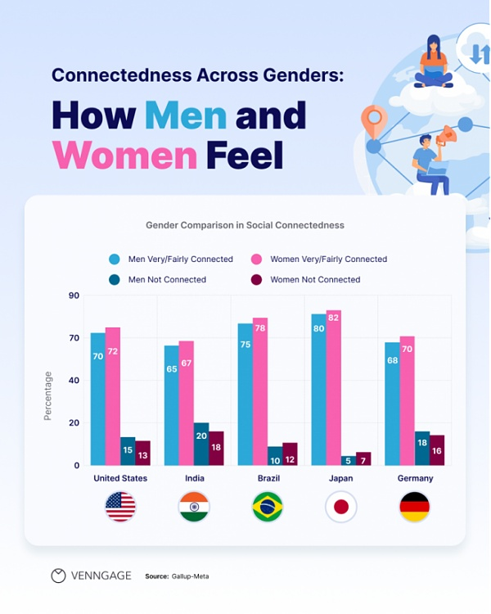

这个在线金融社区在很大程度上被男性主导。传统的男性观念，在外部世界可能会被抑制，却在这里找到了茁壮的空间。这是一个积极进取的社区，传统的男性价值观得以自由表达。这并不能完全解释加密货币或meme股票发展的所有问题，但却满足了这些年轻男性内心的基本冲动。

Laura Shin: 我完全理解你的意思。起初，我以为你的书只是在叙述Wall Street Bets发生了什么。但是，在序言中，你谈到了人口变化对美国男性的影响，这让我一开始感到困惑。然而，随着我继续阅读，特别是在他们讨论生活、政治信仰和观点的论坛中，这一切开始变得合理起来。

Nathaniel Popper: 近年来人们发现，年轻男性在教育、收入等领域正在落后于女性同龄人。尽管男性仍然占据许多权力位置，但在年轻一代中这种情况正在发生变化。将这与年轻男性在投资和加密货币中的崛起联系在一起是不可避免的。在这个投资的世界中，年轻男性几乎无所不在。

这些文化变化和金融世界之间的联系是复杂的。虽然这并不是唯一的解释，但在探讨其中涉及的个人故事时，很难不看到它们之间的联系。许多人寻求这个在线世界来填补现实生活中的空缺。例如，我书中的主要人物之一是一个在这些在线社区中找到新世界的酗酒者。

Laura Shin: 我觉得你并没有夸大。我只是对看到它与如此广泛的社会变化联系在一起感到惊讶。关于这种现象背后的原因，肯定还有更多可以讨论的内容，我们一会儿会触及到其他因素。

Robinhood 的设计和争议

Laura Shin:Nathaniel，你在书中描述了Robinhood的崛起，以及它如何推动了这种活动。其中一部分来源于Robinhood做出的某些设计选择，可能导致更多散户投资者亏损。你能详细描述一下这些选择，并谈谈你认为这可能如何影响或已经影响到加密货币，特别是考虑到现在加密货币在Robinhood上很受欢迎。

NathanielPopper:Robinhood在2014年末推出，正值2013年至2014年比特币的暴涨期，比特币首次突破1000美元。许多在Wall Street Bets论坛上谈论Robinhood的人，要么在加密货币上赚了钱或赔了钱，要么看到朋友在2013年发财，不想错过下一个大事件。这引发了史无前例的FOMO情绪，因为人们看到普通人从比特币的繁荣中发财。

当时，Robinhood是一个非常简单的应用程序，最初只在iPhone上可用。它剥离了传统券商提供的所有图表、数据和分析，仅留下价格图表和一个大大的绿色“买入”按钮。设计者希望它像Tinder或Uber一样，只需轻轻一划就能买入股票。这与此前券商的工作方式大不相同，后者涉及多个步骤、警告和小字条款，使交易显得难以接近。



Robinhood的简单性让投资变得更加平易近人。当你买入股票时，会出现五彩纸屑的特效和叮咚声，给人额外的多巴胺冲击。许多人都在谈论Robinhood取消交易费用，但设计选择同样重要。这些改变使交易看起来变得轻松和平易近人，迅速吸引了一整代新投资者。

然而，也有人批评Robinhood使投资变得过于简单。传统上，投资应该是一个理性决策，需要考虑公司的财务状况、潜在的价格波动和现金流。Robinhood将所有这些都搁置一边，改变了交易和投资的哲学方法。这种新方法从2015年开始显著增长，直到COVID-19爆发，最终感觉已经主导了整个市场。

现代投资中meme的潜在危险

Laura Shin: 我想再问一下你的书中关于投资中meme的角色。在加密货币中，我们看到meme币成为一些最佳表现的代表，然而批评者常常嘲笑它们是愚蠢的或有欺诈性质的。通过你对Wall Street Bets的研究和他们投资的meme股票，你认为meme的价值是什么？散户对meme股票或meme币的理解有何不同于更“严肃”的投资者可能忽视的地方呢？

Nathaniel Popper: 这是一个非常复杂和有趣的问题。在通过meme推动的投资趋势中，隐藏着很多危险因素、投资损失和悲伤故事。每只股票和加密货币都带有某种程度的meme因素。投资始终涉及到对公司及其所代表的社群的理解。即使我们不称之为“meme”，这种心理投资的方面一直存在。

我认为meme在投资中的引入始于加密货币世界，它凸显了语言如何在线上将我们联系在一起。社交媒体充满了有价值的社群，然而传统上，我们无法直接从中获益。而meme通过将社群和身份认同的想法货币化（monetize），改变了这一现状。

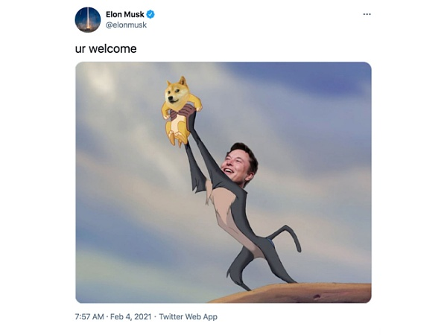

Meme触及了投资中一直存在的基本因素：你投资一家公司不仅仅因为它的资产负债表，更因为它所代表的有价值的东西。Meme将这种想法浓缩成了一种更纯粹的形式，并将其转化为一种资产。然而，你越依赖于meme，而非基本的财务实质，投资就越具有投机性和危险性。

一个重要的问题是，推广meme币的社群往往提升了那些可能获利最多的人的声望，从而忽视了那些损失资金的人。这在像埃隆·马斯克与狗狗币、比特币甚至自己的股票相关的行动中尤为明显。社交媒体放大了那些赚钱者的声音，掩盖了其他人所经历的损失。这种失衡造成了重大的危险，因为我们经常忽视那些在这些投机情况下最终亏损的人。

特朗普与加密货币社区的关系

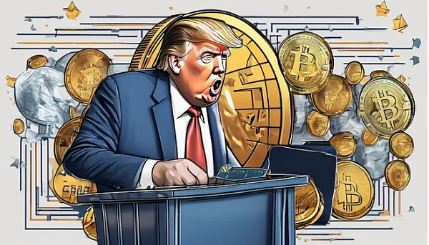

Laura Shin: 在你的书里确实有一些类似的故事。我必须问一下关于特朗普的事情，因为你在书中谈到的很多内容现在又成了新闻。特朗普在竞选期间接受了比特币和加密货币，这与他之前担任总统时称“比特币是对美元的一种欺诈”形成鲜明对比。现在，一部分加密社区因为他开始争取加密选民而支持特朗普。你能否在Wall Street Bets群体转向特朗普和加密社区当前转向特朗普之间找到一些相似之处？

Nathaniel Popper: 在我看来，这个新的在线投资世界的很大一部分本质上就是恶搞（trolling）。这就是为什么“troll”这个词会出现在书名中。我并不是完全贬义地使用这个词。这是关于那些基本上将自己视为恶搞者的人。值得停下来思考一下什么是恶搞：这是一个一切看起来都像笑话的宇宙。当特朗普宣布竞选时，这看起来是个笑话，大多数人也是那样对待的。然而在那个笑话的表面下，他触及了很多美国选民内心深处的东西。他愿意说出没有其他人敢说的话，而人们想听到这些。

这种既认真又戏谑的立场从一开始就存在于比特币、特朗普和GameStop中。人们很容易迷失在表面的喜剧之中，而忽略了其中真正打动人们的东西。比特币、特朗普和GameStop都是如此。人们总是会把它们当作笑话而一笔带过，但它们却一再回归人们视野，因为着背后有更深刻的东西。

即使这些事物取得成功，也经常被忽视。比特币在2013年和2014年取得成功，其价格达到了1000美元，但当其价格下跌时，人们又认为可以忽略它的存在。特朗普在2021年1月6日之后也是如此，GameStop也是。人们以为在最初的狂热之后可以忽视这些现象，但多年过去了，它们仍然具有重要意义。有一些更深刻的东西与人们产生共鸣，这就是troll的本质。

不管特朗普是否承认，他与Wall Street Bets社区的心态有很多共同之处。他们把他看作是自己人，一个能够面带微笑同时出其不意打败对手的人。这种同时存在幽默和严肃意图的方式深深影响了我们的文化。

Laura Shin: 是的，你的书很好地反映了现在发生的事情。

Nathaniel Popper: 想想珍妮特·耶伦身后那个举着“购买比特币”标志的人。那只是一个笑话，但没有什么比它更能引起比特币的注意了。在互联网的注意力经济中，笑话越大，获得的关注就越多，也就越真实。

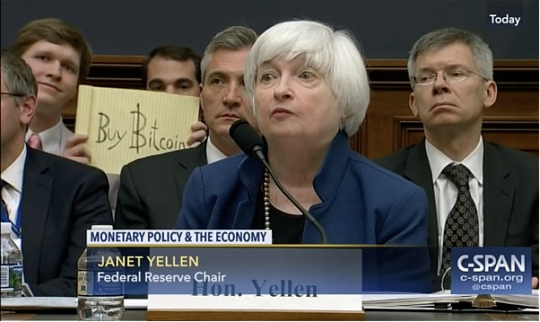

Laura Shin: 这就是为什么我们看到meme币的价值不断上升。这与互联网的工作方式有关，人们通过广告赚钱，而广告又依赖于注意力。

Nathaniel Popper: 有人以前通过广告赚钱，但广告并不一定会让某人亏钱。然而，像狗狗币这样的meme币，我们看不到的输家更多。

Laura Shin: 是的，当然。我和一些人说过，他们在最高点买了狗狗币。

Nathaniel Popper: 甚至埃隆·马斯克也在周六夜现场节目中宣传它，直到他承认这只是一个笑话。恶搞者总是愿意最终承认他们不是认真的。

Laura Shin: 是的，但他可能从中赚了不少钱。不管怎样，Nathaniel，这是一次很棒的对话。你的书在这个时候出版非常合适，因为这些事件又重回新闻头条了。

Nathaniel Popper: 互联网的这段历史非常循环和周期性。比特币是一个典型的案例，我们一次又一次地看到这个循环在继续。

Laura Shin: 是的，我们再次进入牛市周期，所以我们将看到这些事件今年如何发展。非常感谢你参加“Unchained”。

Nathaniel Popper: 谢谢你邀请我，Laura。